7.2求一个数的几分之几是多少的实际问题（1）导学案
日期： 班级： 姓名： 组别： 自我评价： 教师评价：
【学习目标】
1.理解一个数乘分数的意义，知道求一个数的几分之几可以用乘法计算。
2.通过操作、观察、交流，体会数学知识间的内在联系，培养推理意识，发展应用意识。
3.学习感受数学知识和方法的应用价值，体验成功用数学解决生:活问题的喜悦。
【学习重点、难点】
1.用分数乘法解决“求一个数的几分之几是多少”的简单实际问题。
2.分析题目中的数量关系，能根据求一个数的几分之几的意义列出乘法算式。
【基础部分】
温故知新
1.说出下面每个分数表示的意义。
（1）花生产量是小麦产量的 。
（2）火车的速度是汽车的。
2.篮子里有12个蘑菇，如果把这些蘑菇的分给小兔，小兔分得多少个？

自主探究
3.读教材例2。
分析与解答：小星做了10朵绸花，其中 是红花，是绿花。
（1）红花有多少朵?（先涂色表示红花的朵数，再想想怎样计算）



- 绿花有多少朵？（先涂色表示绿花的朵数，再想想怎样计算）


总结：求一个数的几分之几是多少，可以用（ ）法计算。

【要点部分】
4.先涂一涂，再用乘法计算。
（1）12的是多少？ （2）20的是多少？



5.你能先填一填，再列式计算吗？
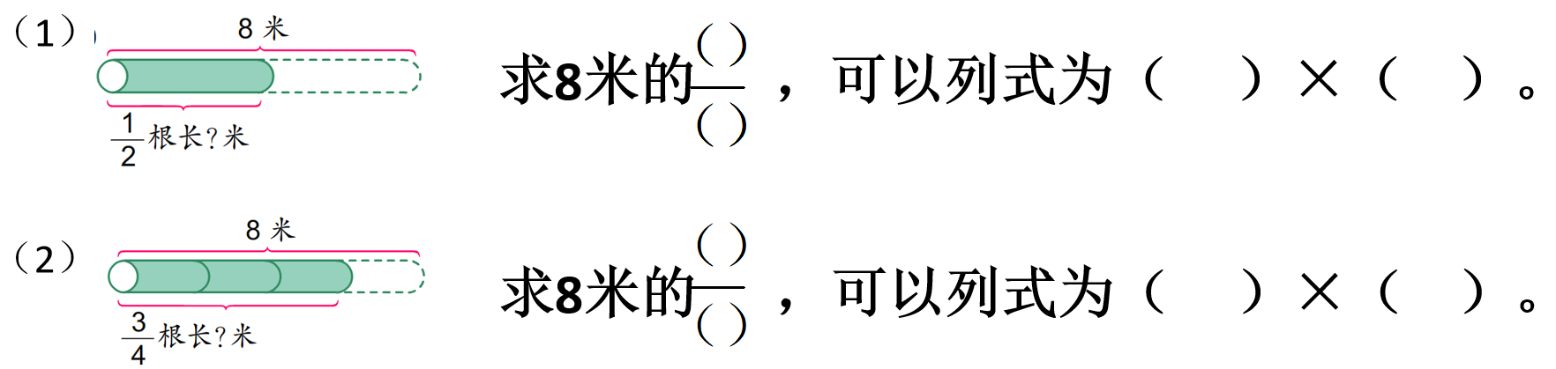
【拓展部分】
6.一辆汽车每分行千米，从甲地到乙地行了小时。甲、乙两地之间的路程是多少千米？

【目标检测】
1.每瓶饮料的净含量是900毫升。
（1）3瓶有多少毫升？
（2）瓶有多少毫升？瓶有多少毫升？
- 小明喝了这瓶饮料的，喝了多少毫升？

2.150厘米的是多少厘米？400千克的是多少千克？

3.学校花坛里有84棵花，其中是月季，是杜鹃。这两种花各多少棵？

